L’incontro di Gesù con la samaritana

Laboratorio Arte e Catechesi per i ragazzi dell’iniziazione cristiana

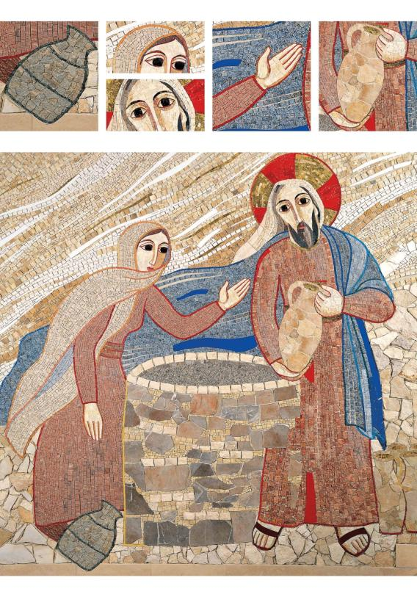

Ufficio Catechistico Diocesano

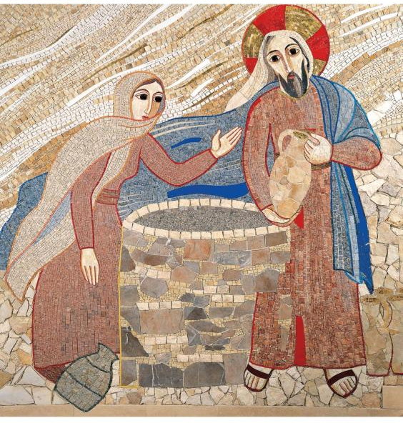
Gesù con la samaritana al pozzo, Marco Ivan Rupnik,
mosaico della Cappella della “Casa incontri cristiani”, Capiago (CO), febbraio 2006.

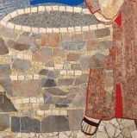

LA SAMARITANA AL POZZO

Giunge una donna samaritana ad attingere acqua. Le dice Gesù: "Dammi da bere". Allora la donna samaritana gli dice: "Come mai tu, che sei giudeo, chiedi da bere a me, che sono una donna samaritana?". Gesù le risponde: "Se tu conoscessi il dono di Dio e chi è colui che ti dice: "Dammi da bere!", tu avresti chiesto a lui ed egli ti avrebbe dato acqua viva.” Giovanni 4, 7-10

Osserviamo il nostro mosaico, dando un primo sguardo, da destra verso sinistra, l’immagine è percorsa da onde di vento: sui veli, sui mantelli, persino tra le pietre. È il vento dello Spirito che spinge Gesù verso la terra di Samaria. Il mosaico è ispirato al celebre brano dell’Evangelo di Giovanni sull’incontro di Gesù con la samaritana. Una scena di vita ordinaria, il pozzo al centro del mosaico, dove la donna si reca ad attingere acqua, ma è un pozzo pieno di sabbia, un pozzo prosciugato.
La sabbia rappresenta la vita di questa donna. Una vita burrascosa, disordinata, schiacciata desertica, priva di orizzonte, di slancio, di speranza. Il pozzo è il mistero di Cristo. Il vestito rosso di Gesù entra fisicamente nel pozzo, che si fa tutt’uno con lui. Entrare nel pozzo è entrare nel mistero pasquale di Cristo.
Gesù dice alla donna: «Dammi da bere». Più che una domanda è espressione di un desiderio. Gesù desidera vedere in sé quella donna. È il desiderio di ogni amore. Questa immagine richiama infatti ad un rapporto sponsale: “Ho sete di te”. Nello svelare se stesso in questa richiesta, Gesù svela anche i desideri della donna, quelli di una relazione, vera, profonda. Lo sguardo della donna, nel mosaico, non guarda libero davanti a sé (come quello di Gesù); non guarda nemmeno direttamente Gesù, né il pozzo. Il suo corpo, i suoi occhi hanno bisogno di essere trovati, hanno bisogno di una direzione “Nuova”. Ma Gesù l’ha già guardata e conosciuta, tiene “la sua brocca sul costato”. Quello stesso costato da cui sgorgheranno sangue e acqua. La sovrapposizione di immagini (acqua/sangue; acqua/vino), ci riporta a Cana e alla festa di nozze. La mano della donna che si solleva verso il Signore esprime il suo sì. Il mantello azzurro di Gesù si apre: e abbraccia e avvolge la Samaritana.
Dio intende sposare il nostro quotidiano e questo Suo desiderio ricolma l’ordinario di stupore, ancor prima che di acqua. Proprio questo azzurro inonda e abbraccia la Samaritana, il suo corpo, la sua storia, L’acqua/vento/mantello (che è lo stesso Gesù) raggiunge la Samaritana proprio lì dove si trova. Chi viene trasformato, trasforma a sua volta il mondo attorno a sé. Qualcosa di sconvolgente doveva essere accaduto nella vita di questa donna: se la sua mano lascia cadere l’anfora. L’incontro con Cristo ha lasciato nel suo cuore una sorgente, l’anfora non serve più. La differenza di colore tra questa brocca di vita nuova e l’anfora della samaritana di coloro scuro non è casuale. La donna viene al pozzo con questa sua urna, viene con la sua esistenza morta al pozzo e, al termine dell’incontro con Gesù, riceve una brocca nuova, una bevanda nuova, una vita nuova”. La forza di tutta la pagina è proprio qui: l’incontro personale con Gesù, il dialogo con lui provoca la conversione”. M Rupnik .“ La donna “lascia” la sua anfora (si libera dei pesi che potrebbero rallentare la sua corsa); “va” in città, ritorna cioè al suo luogo di vita ordinaria; e “dice” alla gente di aver incontrato il Cristo, rendendo le sue parole evocazione di una Presenza straordinaria. È la dinamica che dovrebbe caratterizzare ogni incontro con Gesù: “lasciare” tutto, “andare” e “annunciare” con gioia il dono ricevuto. È la dinamica dell’Amore.

Laboratori:

1) Leggiamo insieme il brano di Giovanni 4, 1-30, disegniamo i particolari del mosaico, in cartoncini differenti, cercando di riunire poi le varie parti, mentre i ragazzi stessi raccontano questa storia del vangelo.
L’incontro di Gesù, l’emozione che lui prova, quello che la donna samaritana sente…Cosa si dicono?

2) “Il pozzo è Cristo”: proviamo a costruire con del cartone un pozzo, all’interno del quale mettiamo un’immagine di Gesù, sovrapponiamo a questa dei piccoli specchietti e chiediamo ai ragazzi di specchiarsi nel pozzo, il loro volto nel Volto di Cristo, ogni ragazzo fa una preghiera di affidamento, di lode.

Si può utilizzare della musica di sottofondo (Musiche proposte https://youtu.be/KeFdgdPP7RY )
Si può cantare insieme (Canto proposto https://youtu.be/zM2nOkRhWAg “Re dei Re” del RNS)

Concludiamo con il salmo (Salmo 139, 13-16)

© Ufficio Catechistico Diocesano

